# 智慧门店管理决策平台

# 使用说明

**适用于V1.0-版本**

**北京弘毅重远科技有限公司**

# 登录

进入登录页输入账号密码进入平台首页

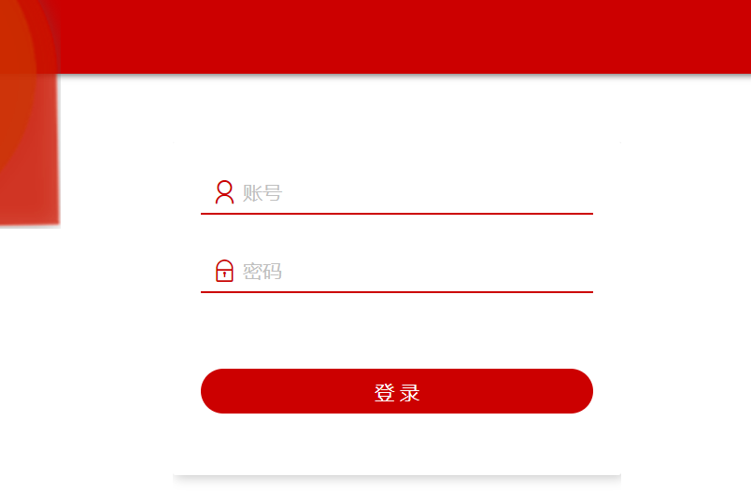

# 项目管理

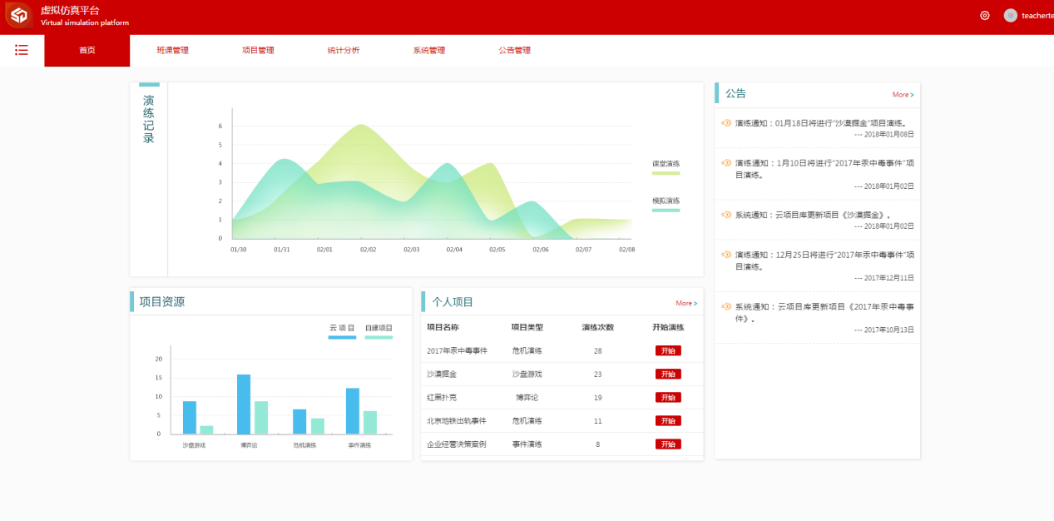

点击列表标签中的项目管理进入项目管理列表页，项目管理分为俩个标签页，分别为云端项目和我的项目，云端项目为服务器提供的项目样本，其中包含查看和引用俩项操作。

## 2.1 云端项目

1. 查看：点击查看则会进行对应的云端项目详情页
2. 引用：点击引用则会将该云端项目添加至我的项目中

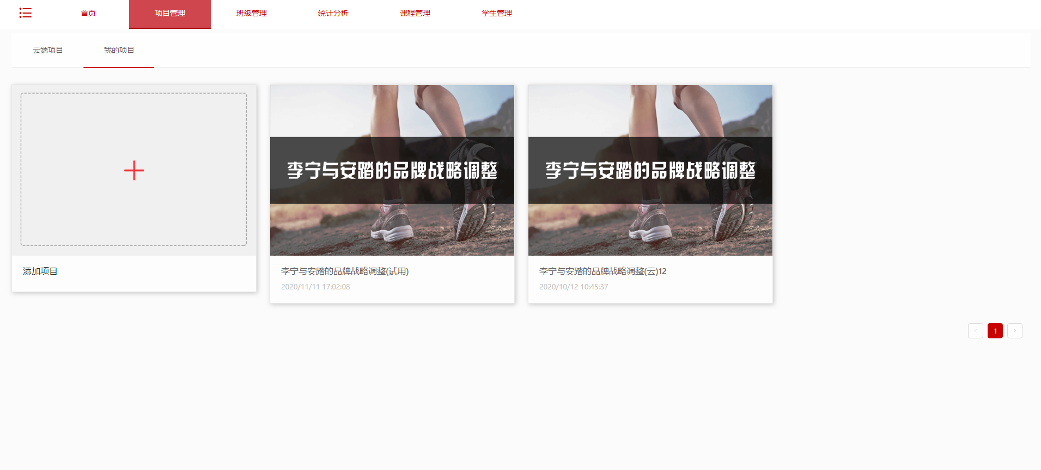

## 2.2 我的项目

我的项目则为账号用户中的可直接使用和维护的项目，用户可以自行添加项目，也可对已添加的项目进行预览、编辑、删除等维护操作

1. 添加：点击添加按钮则进入添加项目编辑页
2. 预览：点击预览按钮进入项目详细信息预览页
3. 编辑：点击编辑按钮进入项目修改编辑页
4. 授课：点击授课按钮对该项目进行授课
5. 删除：点击删除按钮将该项目从列表中移除

+

## 2.3 添加项目

在我的项目中点击添加按钮进入添加项目编辑页，该页中包含所添加项目的基础信息：项目名称输入框、项目图片上传操作框、项目的分辨率设置（包含宽度和高度）、项目类型（包含危机演练、公共管理和沙漠掘金）、项目描述、保存、下一步和取消操作。

1. 点击保存则将新建的项目基础信息保存至我的项目列表
2. 点击下一步进入项目节点添加编辑页
3. 点击取消则回到我的项目列表中并且不会添加任何项目

点击下一步进入项目节点添加编辑页，该页左侧为节点列表，用户可以在列表中拖拽任意节点类型至右侧项目图框架中

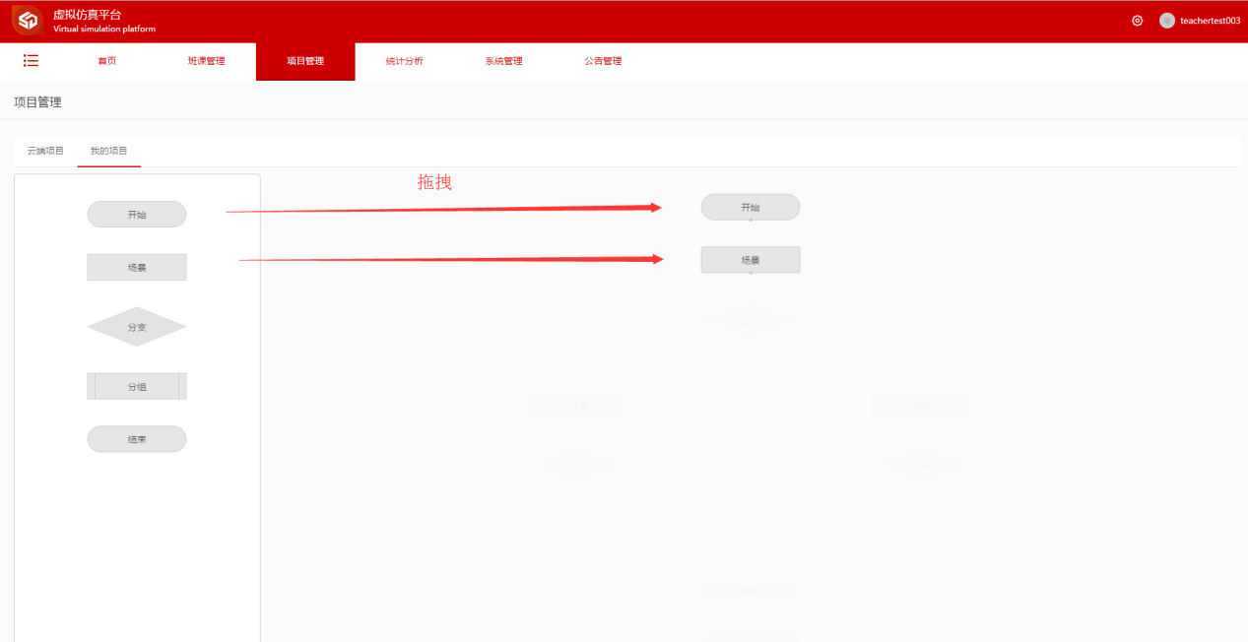

用户可以将任意俩个节点相互连线，来决定场景走向

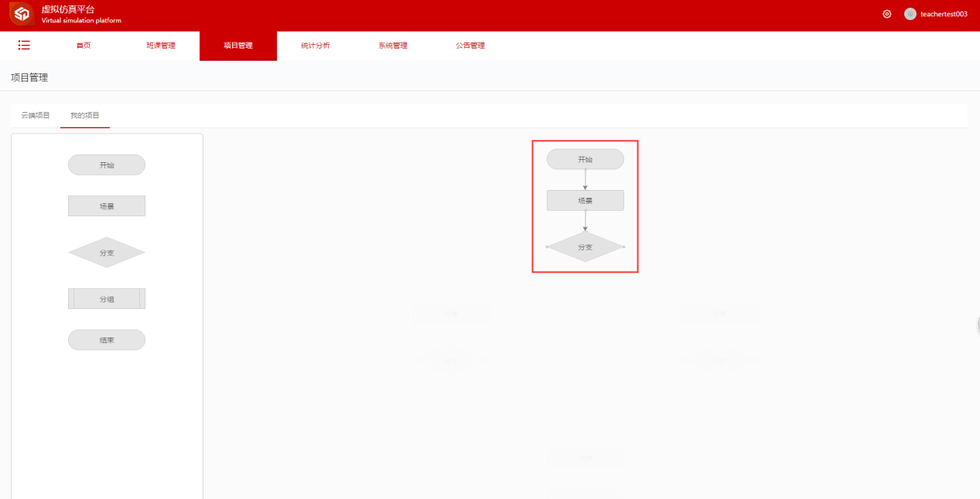

节点拖拽后，双击右侧项目图中的节点可以进行该节点的场景编辑页。

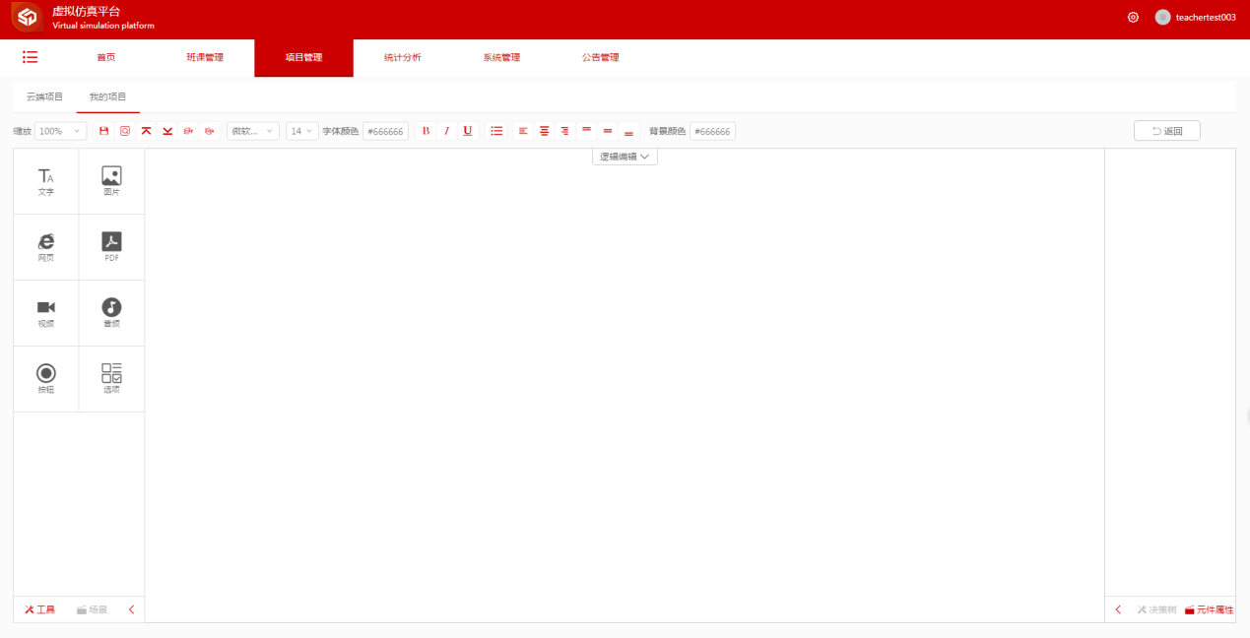

场景编辑页中左侧为编辑场景所需的控件，控件分为工具和场景俩大类，工具包括文字、图片、网页、PDF、视频、音频、按钮、选项等；同样是用拖拽的方式添加；

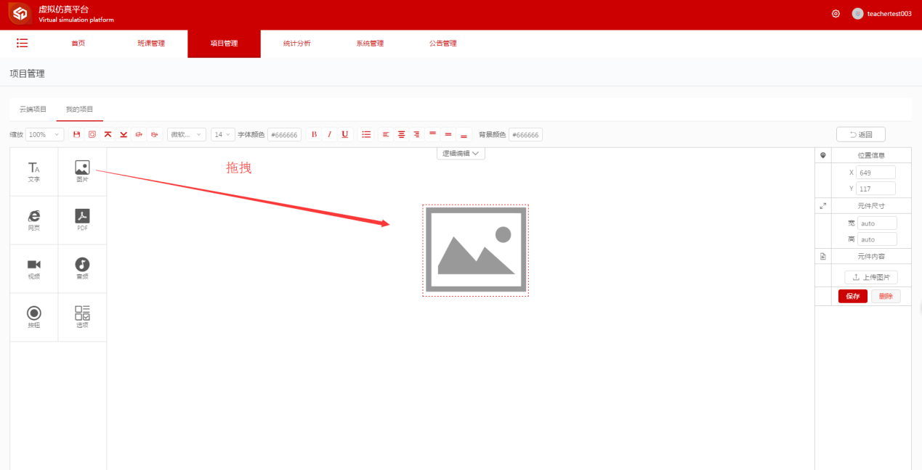

1. 选项、文字和网址在拖拽后在右侧的元件内容输入框中直接输入内容；

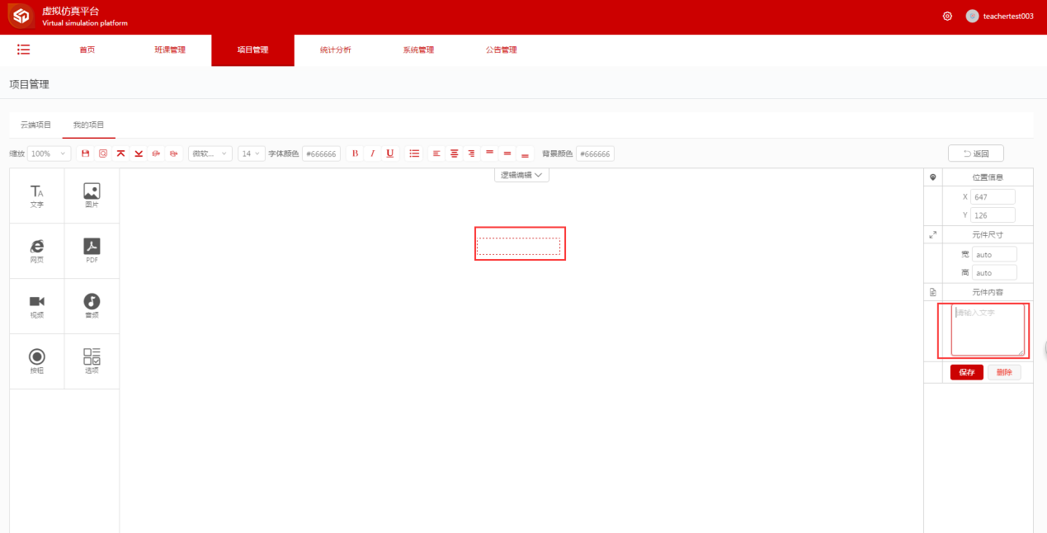

1. 音频、视频、图片和PDF在拖拽后在右侧的元件内容中点击上传按钮直接上传

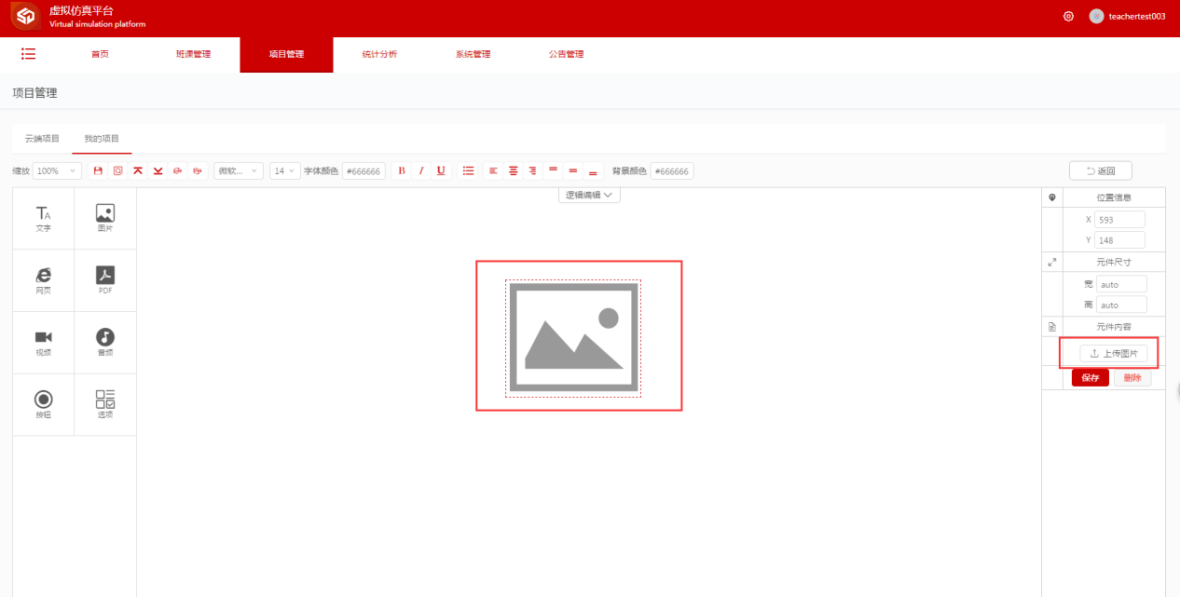

1. 按钮在拖拽后在右侧的元件内容中设置按钮名称和点击后跳转的场景

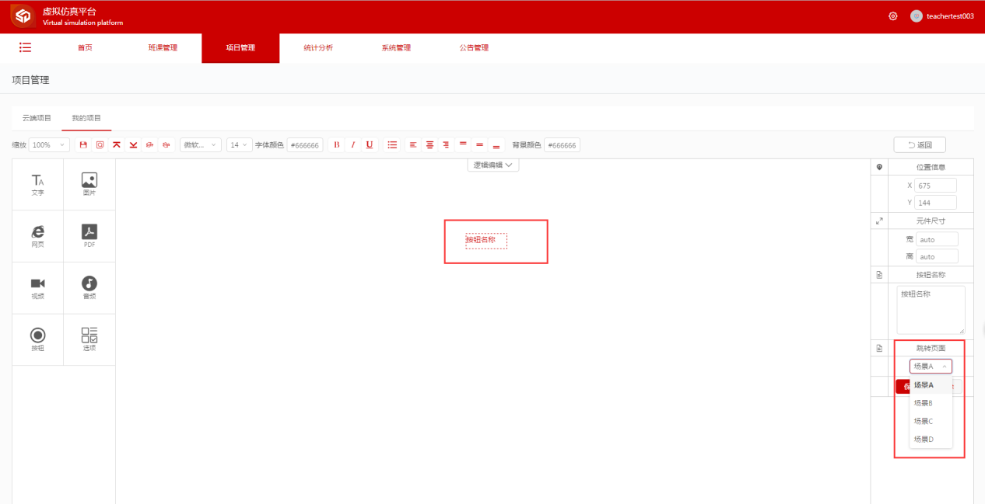

添加工具控件后右侧的操作板中包含决策树和元件属性俩个选项；

决策树：决策树显示当前项目的决策树形图

元件属性：用户可以在元件属性中设置控件的位置、尺寸以及具体内容，也可以将该空间进行保存和删除操作。

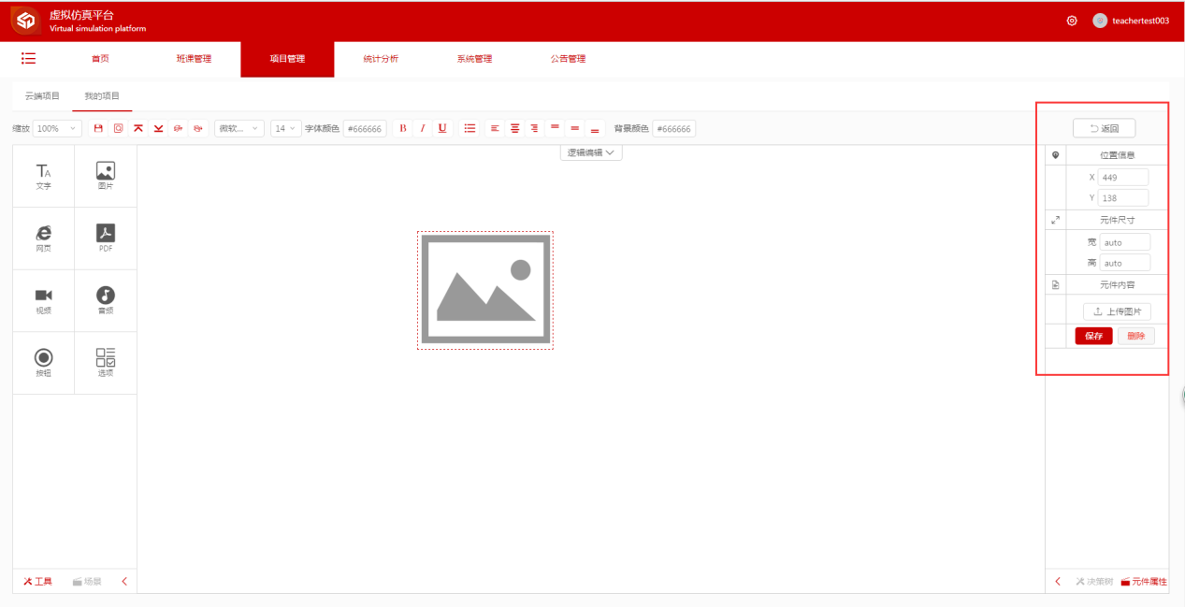

用户可以对具有逻辑事件的场景进行逻辑编辑功能，点击逻辑编辑，弹出编辑逻辑事件框架，选择触发条件因素的选项值和触发条件的目标选项，达到触发某一场景的目的。

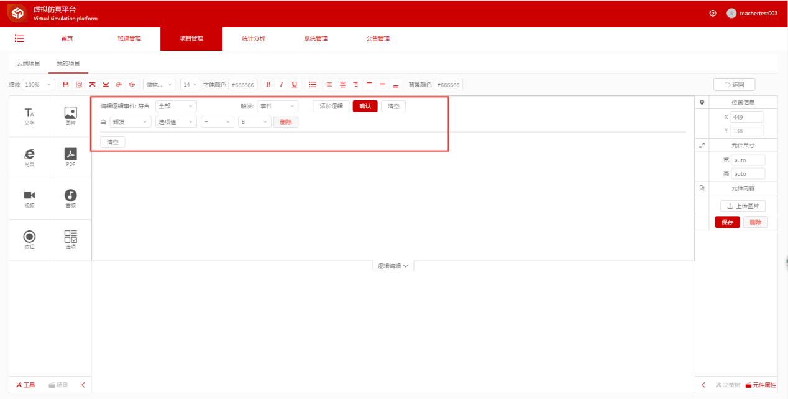

场景控件包含仿真微博、仿真贴吧、仿真QQ群、头脑风暴、弹幕，同样以拖拽的形式添加；

1）仿真微博：在拖拽了仿真微博后，可在右侧对仿真微博的基础信息进行编辑，其中包括上传头像、用户名、内容以及数据来源；

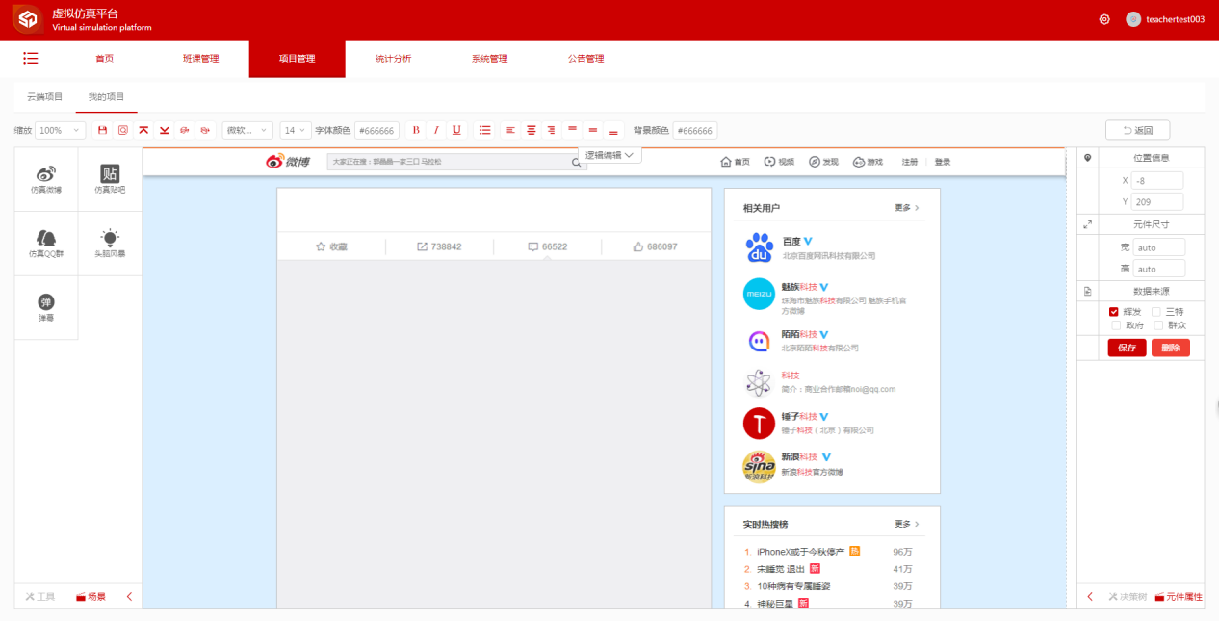

2）仿真贴吧：在拖拽了仿真贴吧后，可在右侧对仿真贴吧的基础信息进行编辑，其中包括上传贴吧图片、贴吧名称、标题、内容以及数据来源操作；

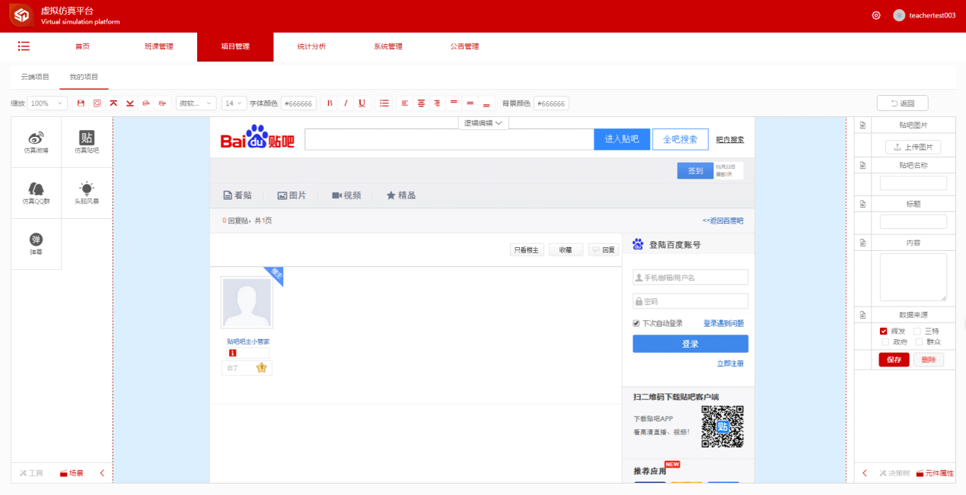

3）仿真QQ群：在拖拽了放真QQ群后，可在右侧对仿真QQ群的基础信息进行编辑，其中包括上传群图片、群名称、公告以及数据来源；

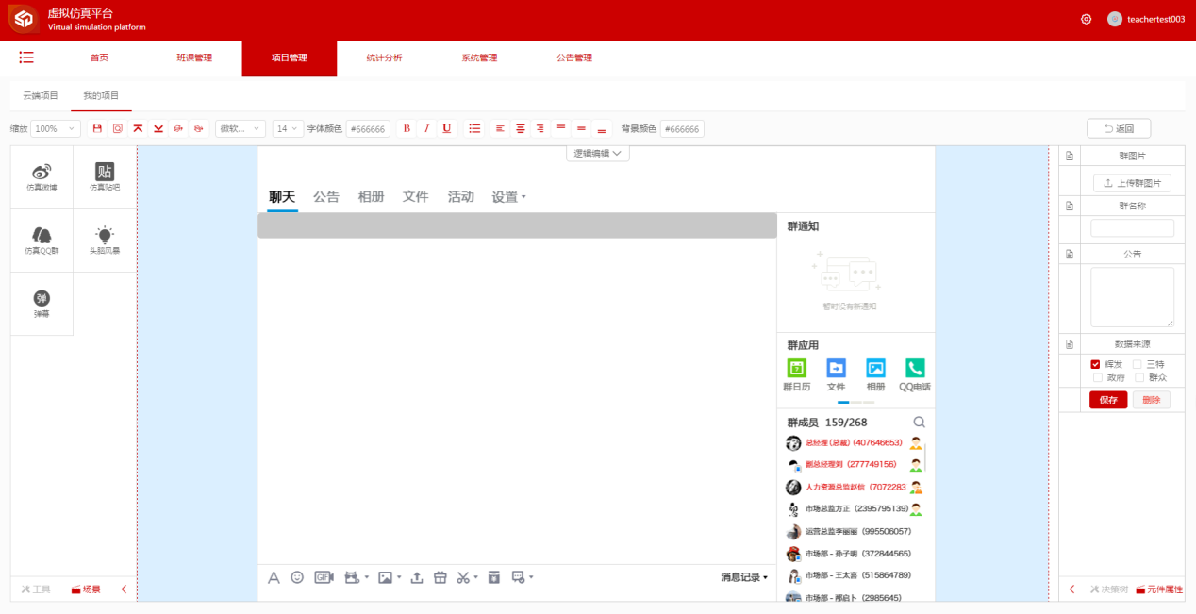

4）头脑风暴：在拖拽了头脑风暴后，可在右侧对头脑风暴的基础信息进行编辑，其中包括上传背景图、标题、内容以及数据来源；

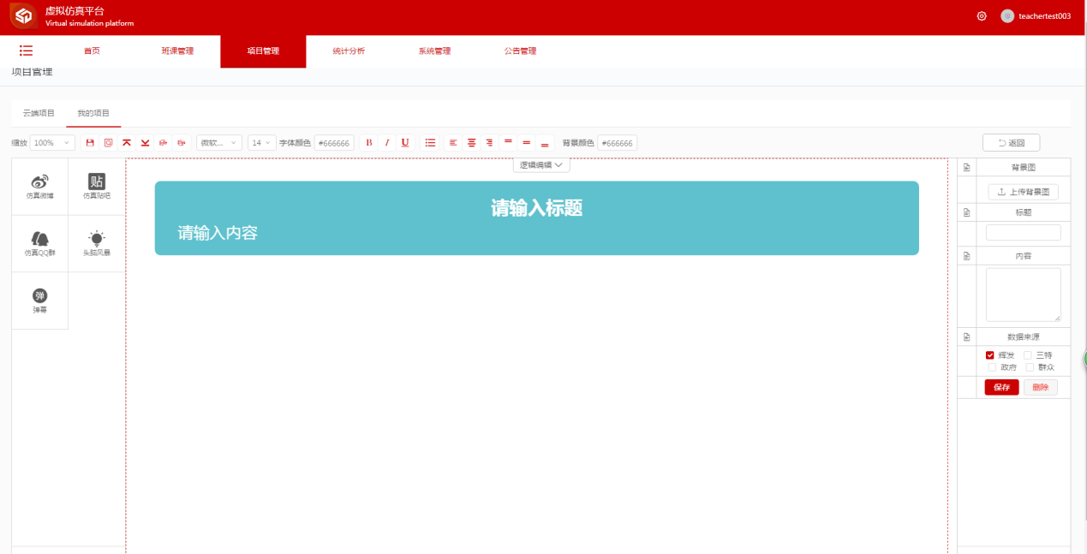

5）弹幕：弹幕可以添加到其他场景之上，在该场景进行的评论都会以弹幕的形式显示出来，在拖拽了弹幕后，可在右侧对弹幕的基础信息进行编辑，其中包括位置信息、元件尺寸以及数据来源；

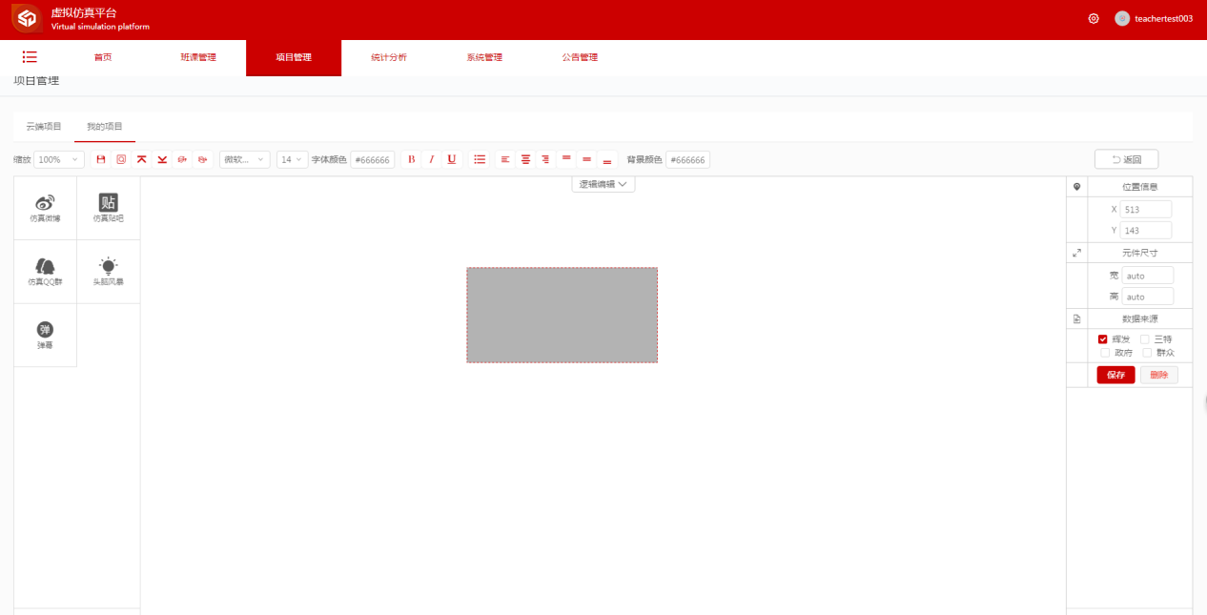

数据来源功能为设置与哪些小组共享该场景，被数据来源授权的小组可以在该场景中进行查看和评论操作。

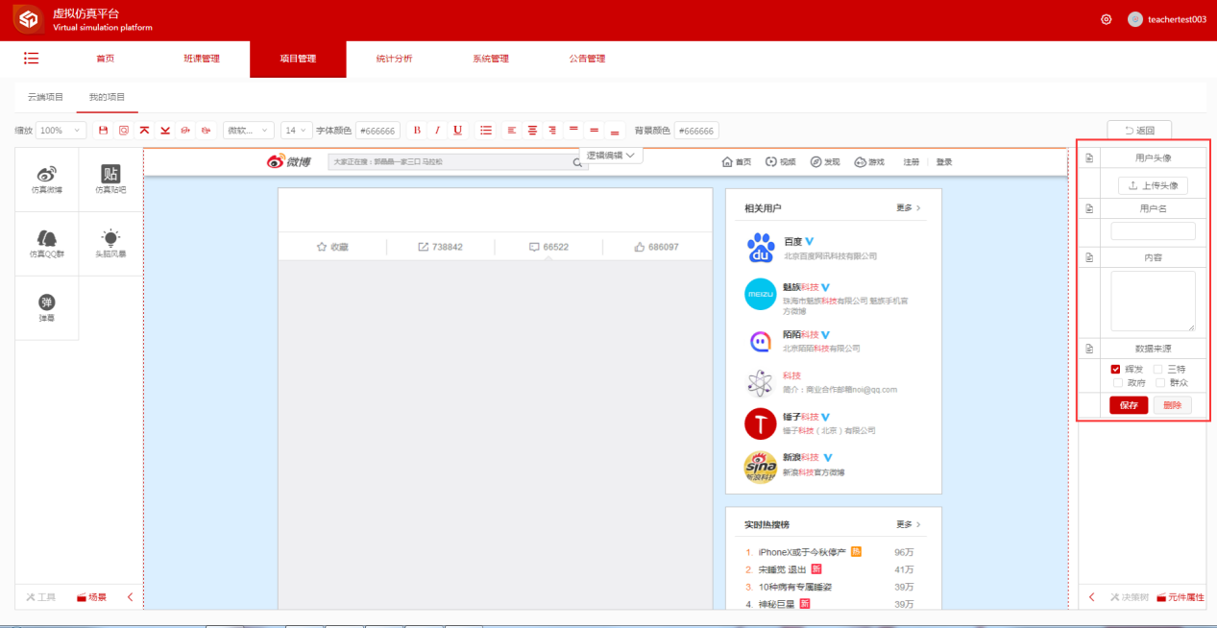

在编辑框架顶部有一排其他操作编辑控件，包含缩放、保存、预览、置顶、置底、上移一层、下移一层、字体设置、字号设置、字体颜色设置、加粗、倾斜、下划线、对齐、左对齐、居中、右对齐、居上、居中、居下、背景颜色以及返回操作。

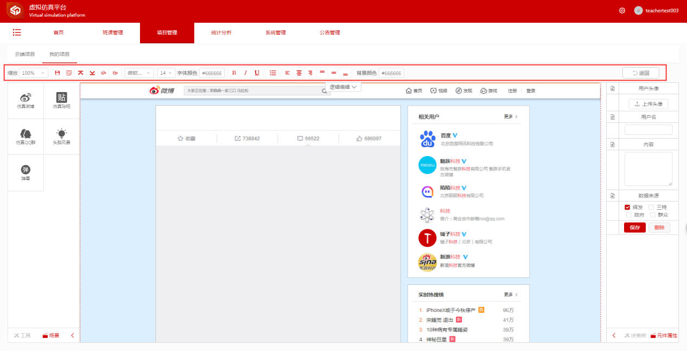

# 班课管理

点击顶部总列表中的班课管理进入班课管理页，该页包含班级管理和课程管理俩个标签；

## 3.1 班级管理

班级管理列表显示目前添加的所有班级，列表中显示搜索框、班级名称、已加入学员人数、已关联课程和新建、修改、删除操作。

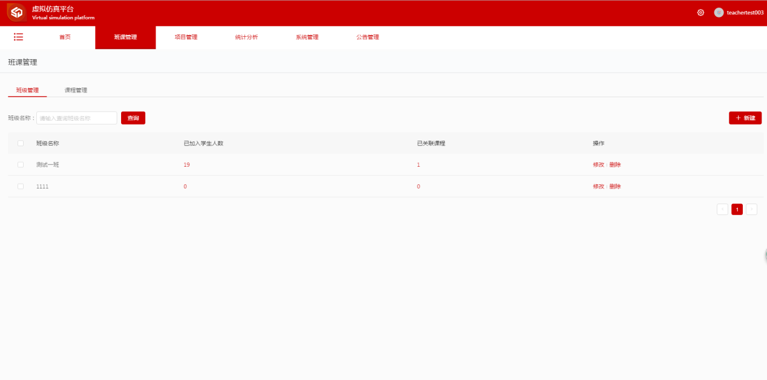

1）查看学员：点击已加入学员数的数字，弹出查看学员框架，框架中显示该班级中的所有学员，用户可以通过点击删除按钮将任意学员从该班级中移除

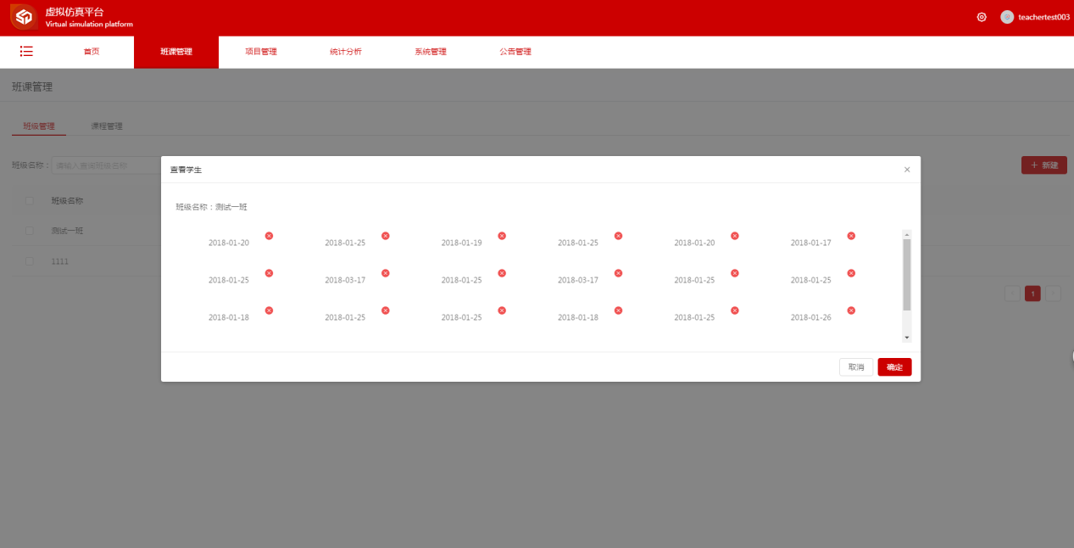

2）开始授课：点击已关联课程数字进入开始授课框架，框架中显示课程名称、项目名称、项目属性以及开始授课操作，点击开始授课操作则进行该课程的授课流程。

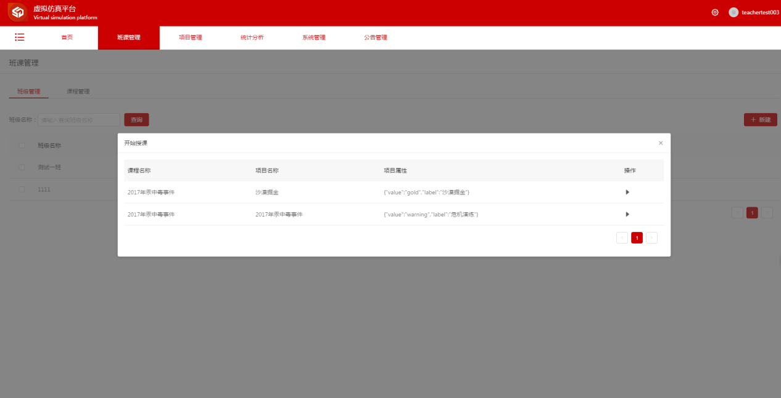

1. 修改：点击修改按钮则弹出修改班级框架，可以对班级名称以及已关联课程进行修改。

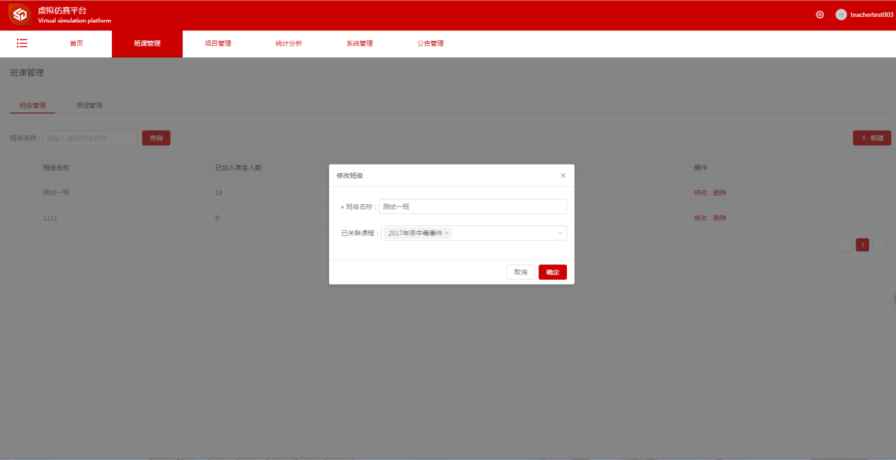

1. 删除：点击删除按钮则将该班级从列表中移除。

## 3.1 课程管理

课程管理列表显示当前所添加的所有课程信息，包括课程名称、已关联项目、已关联班级、修改以及删除操作

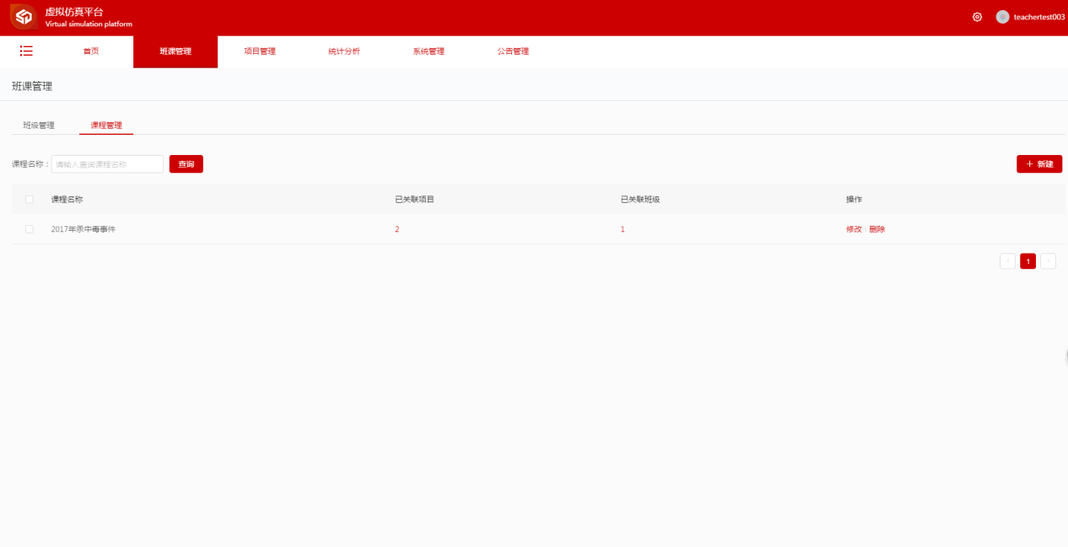

1）查看关联项目：点击已关联项目数字进入查看关联项目框架，用户可以在该框架中进行该课程与项目的关联操作，将项目的勾选框勾选后则将其与该课程进行关联，取消勾选则取消关联关系。

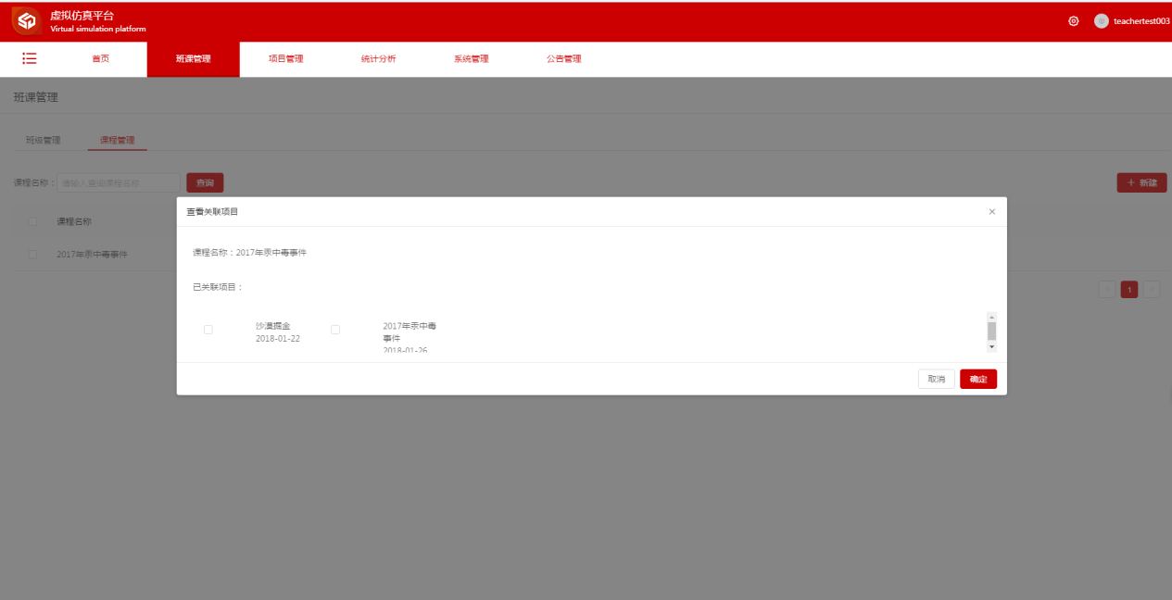、

2）开始授课：点击已关联班级数字进入开始授课框架，框架中显示班级名称、项目名称、项目属性以及开始授课操作，点击开始授课操作则进行该课程的授课流程。

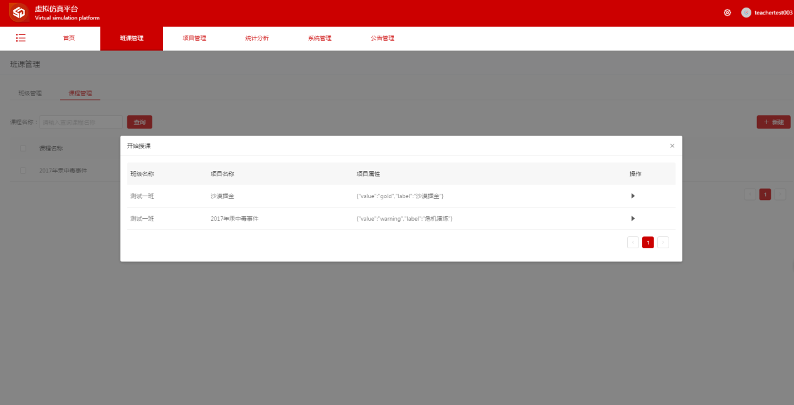

1. 修改：点击修改按钮则弹出修改课程框架，可以对课程名称以及已关联班级进行修改。

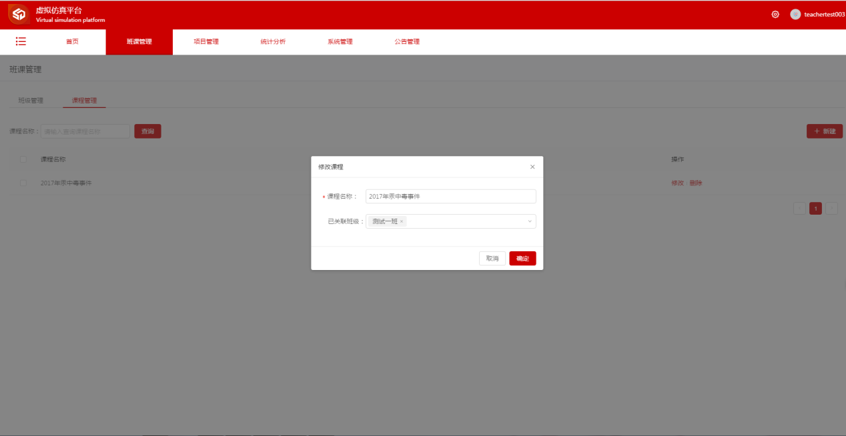

1. 删除：点击删除按钮则将该班级从列表中移除。